第十三屆盛群盃HOLTEK MCU創意大賽複賽報告
道高一仗
參賽編號：A-25
樹德科技大學電腦與通訊系
指導老師：陳智勇¹
參賽隊員：邱昱瑝²、吳家宏³、黃崇瑋⁴、戴侑宗⁵
E-mail¹: mikechen@stu.edu.tw
E-mail²: s17113222@stu.edu.tw
E-mail³: s17113239@stu.edu.tw
E-mail⁴: s17113213@stu.edu.tw
E-mail⁵: s17113211@stu.edu.tw
日期: 2018年 8月 27 日

摘要
    - 請簡要說明創作本作品之動機。
    - 請說明作品之功能、特性。
    - 請說明作品創新處、實用性。

前言
- 請說明創作動機，含創作背景、作品構思、緣由等。
希望透過這項作品，提高行動不便者在生活中的便利性外，也達到降低意外發生的效果 例如行動不便者在翻找隨身包可能造成的人潮堵塞引發的推擠、交通意外等。
我們做了一個大膽的決定，在拐杖上添加了能夠達成小型貿易的裝置，讓老人在搭乘大眾運輸時，不需要再另外拿現金或是其他的付費工具。另外也在拐杖上增加了指紋解鎖的部分，對於記憶力衰退的老年人也有更實質上的幫助，不用再擔心忘記帶解鎖工具，可直接利用拐杖上的指紋裝置做一個解鎖，相較於傳統式解鎖，更為安全也更便於管理。

- 請說明創作目的，作品功能性、創新性及實用性等。
- 隨著高齡化社會的產生，現今行動不便者與年長者數量逐年升高。
- 年長者記憶力衰退所可能造成的重要物品遺忘於家中例如手機、鑰匙、錢包等。
- 在公共場合如大眾運輸等，行動不便者與年長者在翻找隨身物品時所可能造成 的不便。
- 隱私性、安全性的提升。

工作原理
盛群晶片HT32F52352
透過微控制晶片去控制繼電器來開啟RFID Tag天線。
繼電器
利用繼電器的工作原理，達到控制RFID Tag天線的效果，來開啟RFID Tag。

無線射頻辨識標籤 RFID Tag
透過RFID Tag的工作原理，讓RFID Tag當作電子錢包、開啟門鎖來使用，並且透過繼電器控制RFID Tag天線，防止其他人去作不當的使用。
指紋辨識模組
運用指紋辨識模組的原理來判斷是否為合法使用者，若是合法使用者再透過指紋辨識模組，將結果傳微控制晶片啟動控制繼電器的功能。

作品結構
軟體部分
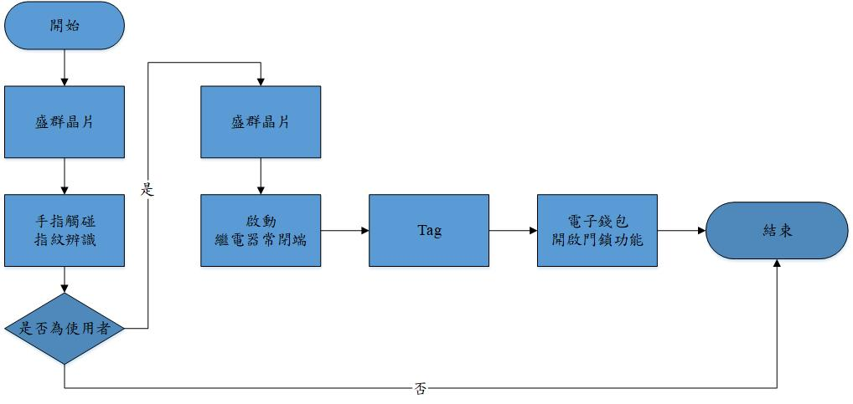
圖(一)系統流程圖
硬體部分
下圖二為拐杖的內部裝置，以HT32F52352作為核心裝置用於接收指紋辨識模組判別的結果，再控制繼電器啟動RFID Tag天線，達到無線免鑰匙開門功能，同時啟動電子錢包功能。

測試方法
- 請說明該作品如何測試。
- 請說明測試條件、測試環境。
- 請說明測試結果。

